安防监控系统

投
标
书

投标单位：
投标时间：2015-3-21

目录
前言 3
第一节、闭路监控系统概述 4
● 设计标准 4
● 设计原则 5
第二节、主要设备技术参数 6
1、摄像头 6
2、低照度三星摄像机（SCC-B2335P） 7
3、北京普安防爆护罩（E810D） 8
4、北京惠智光达光端机（EM-1100） 9
第三节、方案设计思路 11
➢ 监控平面布置示意图（及电视墙布置案例） 11
第四节、监控系统功能特点 12
第五节、企业部分工程案例 13
第六节、工程质量承诺书及售后服务承诺书 15
1. 技术支持与服务 15
2. 电话支持服务 16
3. 现场维护服务 16
4. 设备维修服务 16
5. 技术培训、支持服务 16
6. 保修登记 17
第七节、工程工期承诺和安全承诺书 17
第八节、工程施工组织计划书 18

前言
经过我们对三隆世纪城小区的初步了解,根据我们多年的智能化安防系统建设的经验,我们针对性的做了如下设计方案供贵司参考:
- 设计标准
参考建设部规定的智能化安防系统示范工程的三星级标准、结合厂区具体情况，打造安全、舒适、便捷的智能化安防区域,信息传输通道以宽带光纤接入网络为主干、实现交互式数字视频业务，在条件容许的情况下采用智能子系统集成技术。并充分考虑其子系统的运行模式，满足和达到其先进性、可扩展性和科学性。
- 设计的原则
该厂区的智能化建设系统设计中以技术防范为重点，营造一个舒适、安全、科学、有效、便捷的企业管理特色；做应用技术成熟可靠、不同功能优化组合、综合成本经济合理；”

第一节、闭路监控系统概述

设计标准
- 《数字智能化弱电系统工程标准》
- 《总体规划方案》
- 《安全技术防范工程程序和要求》GA/T 75-94
- 《安全防范工程费用概预算编制办法》GA/T10-94
- 《视频安防监控系统技术要求》GA/T368-2001
- 《民用闭路监视电视系统工程监视规范》GB 50198-94
- 《建筑电气设计技术规范》（JGJ/T16-83）
- 《入侵报警技术要求》GA/T368-2001
- 《出入口控制系统技术要求》GA/T394-2002
- 《工业企业通信接地设计规范》（GBJ79-85）
- 《安全防范工程费用概算编制方法》GA/T70-94
- 《电气装置安装工程施工及验收规范》（GB232-92）
- 《视听、视频和电视设备及系统维护操作的安全要求》IEC574-7/GB12641
- 《视听、视频和电视设备及系统：视听系统设备连接》IEC574-3/SJ/Z9141-2

设计原则：
  - 以为监控预防为首,以安全监控录像为重点.
  - 整个工程的安全性和可靠性
  - 应用产品的可靠性和兼容性
  - 系统具有未来的扩展性
  - 集中控制、布局合理
  - 施工方便、价格合理、外形美观
  - 符合公安部技术防范安全规范要求
随着市场经济的快速发展，而随之对企业的综合管理也提出了较高的要求，数字监控系统是任何企业安全防范技术体系中的一个重要组成部分，是一种先进的、防范能力极强的综合系统，它可以通过遥控摄像机及其辅助设备（云台、镜头等）直接观看被监视场所的情况，一目了然；同时它可以把被监视场所的图像和声音全部或部分的记录下来，这样就为日后对某些事件的处理提供了方便条件及重要依据，同时电视监控系统还可以与防盗报警等其他安全技术防范体系联动运行，使防范能力更加强大。

设计原则
1、先进性和成熟性
当今的世界是高科技的时代，通信和计算机技术的发展可谓日新月异。所以我们的方案应适应新技术发展的潮流，在系统设计和产品的选择时，既考虑到技术和产品的先进性，又考虑到其成熟性，以满足信息化建设的业务应用需求充分依靠我们的技术优势，在设备上采用国际最先进的数字化视频压缩、解压、存储技术，以及最可靠的CCD摄像机科技成果，使该系统在相当长的时间内与科技发展相适应，并使系统具有强大的发展潜力。
2、可用性和可扩展性
伴随业务的不断扩大，监控安防工程是一个具有延续性的工程，其系统配置应充分考虑将来根据应用及科技发展情况，系统能方便的进行扩容或升级，特别是功能操作方法力求简便，软件界面力求友好，数据处理，管理模式均采用模块化。使今后的扩充不仅能充分保护原有投资，而且具有较高的综合性能价格比。所以，在方案的设计过程中，既要考虑在现在的投资情况下使系统达到应有的效能，又要考虑到今后系统可能需要扩展时的需要，保护投资者利益。
3、开放性和安全性
在系统设计的整个过程中，为了系统的扩展和与其它系统的互联，技术的选择都考虑到开放性的要求，为满足今后发展的需要，系统在使用的产品系列容量及处理能力，未来技术发展方面具有很强的兼容性。各种终端设备可以直接互换，黑白、彩色兼容，制式兼容。传输技术可以直接面向计算机网络发展的各种传输媒介及远程信息共享。在以后升级过程中简便、经济而能不淘汰已有设备，不增加基础设备的成本。同时也考虑到系统安全性的要求
4、可靠性和可管理性
方案中所设计的系统和产品都考虑到了系统的可靠性及产品的可靠性，所有采用的技术与产品均为知名品牌，已经被证明为成熟的而且面向工程是稳定的。在工程方案的设计中也必须考虑工程中所可能遇到的各种情况，避开造成不稳定性的可能。
与此同时，为了方便管理人员，对所建设的监控工程的管理，在系统的设计过程中，也考虑到系统的可管理性。

第二节、主要设备技术参数

1、摄像头
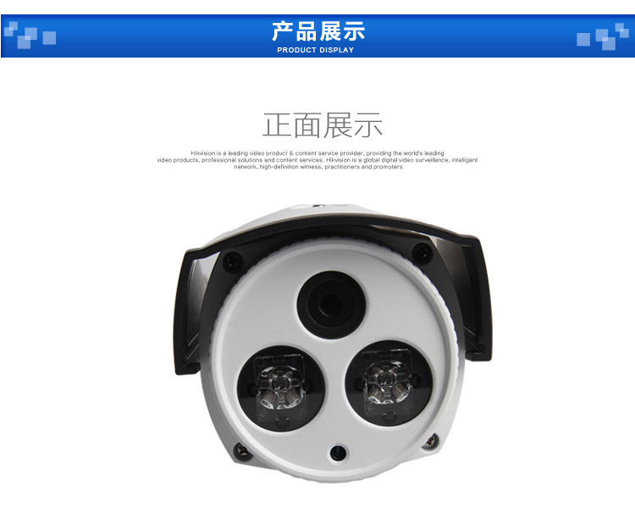

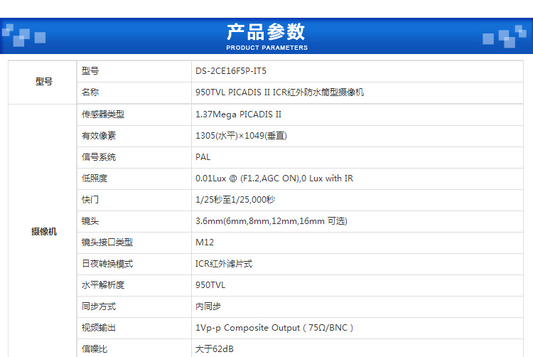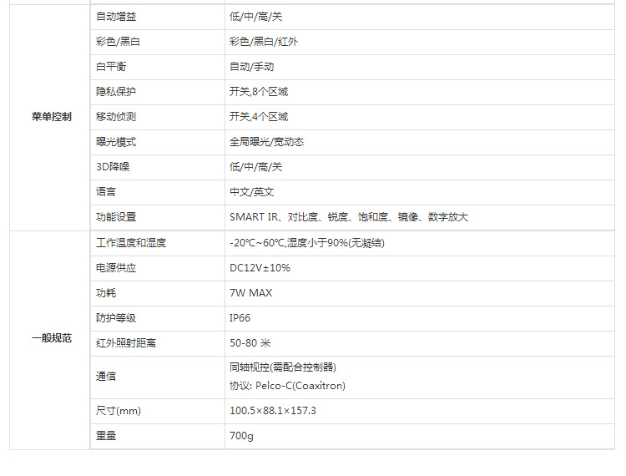
◎

5、北京普安防爆护罩（E810D）
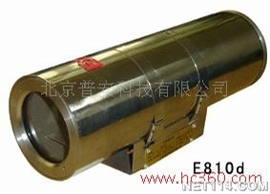

重量:E810d:5Kg、E813d:7.5Kg; 外型尺寸:E810d:108*290mm、E813d:131*455; E800d系列防爆摄像机（以下简称摄像机）防爆性能符合GB3836.1-2000《爆炸性气体环境用电气设备 第1部分：通用要求》、GB3836.2-2000《爆炸性气体环境用电气设备 第2部分：隔爆型""""""""d""""""""》的规定制成隔爆型结构，防爆标志为ExdⅡBT4，适用于工厂内具有ⅡA、ⅡB级，T1～T4温度组爆炸性气体或蒸汽与空气形成的爆炸性气体混合物的场所作为摄像机和镜头的防护罩之用。 摄像机整体性外壳及全部零件均采用0Cr17Ni12Mo2（316）或0Cr18Ni9不锈钢材料制成，具有很高的强度和性能稳定性，特别是316不锈钢是专门用于长期在海水中工作的不锈钢。外壳安装电缆引入装置处焊有加强块，加强块采用亚弧焊焊接，既保证了其高强度，又大大减轻了整体的重量。同时采用了先进的设计和先进的加工工艺，大大简薄了筒体的厚度，大大减轻了整体的重量。比较轻巧是我们防爆摄像机的主要特点，这不仅带来安装维修上的很大便利，也是对资源的节约。底座与外壳间采用不锈钢扎带捆扎，保持了筒体的整体性和强度。外壳内安装摄像机、镜头用的抽屉板座与外壳之间采用绝缘连接，因而不会因多点接地而形成干扰，抽屉板可以拉出，便于安装调试，前端视窗玻璃采用钢化玻璃，其较大的直径可获得大的视角，后盖、前端视窗和电缆引入装置都很方便地拆卸和安装。 型号有E810d和E813d型两种型号。E813d整体采用不锈钢材料制成，有自动冷暖空凋、无形雨刷、隔热层的选件。

6、北京惠智光达光端机（EM-1100）
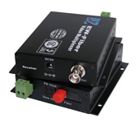
技术参数
视频参数
视频制式 NTSC、PAL、SECAM
视频输入/输出阻抗 75Ω （非平衡）
视频输入/输出电压 1.0V~1.5V
频率响应 8MHz -3dB
微分增益 <1% (典型值)
微分相位 <0.7° (典型值)
视频SNR ≥70 dB （加权）
编码 8/10
采样率 15M/bits
连接器 BNC
信噪比： ≥65dB
光源器件： 激光器
误码率:<10 ⁻⁹
工作湿度:0-95%无冷凝
MTBF: 大于10万小时

数据指标
数据协议 单工RS –485
速率 Dc~256kbps
连接器 RJ45
光学参数
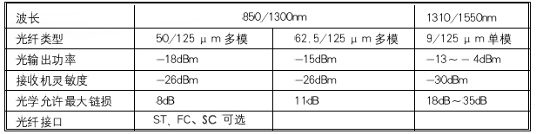
物理参数
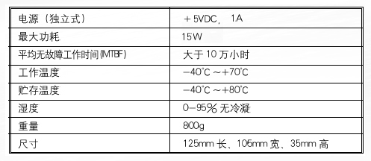

第三节、方案设计思路

监控平面布置示意图（及电视墙布置案例）
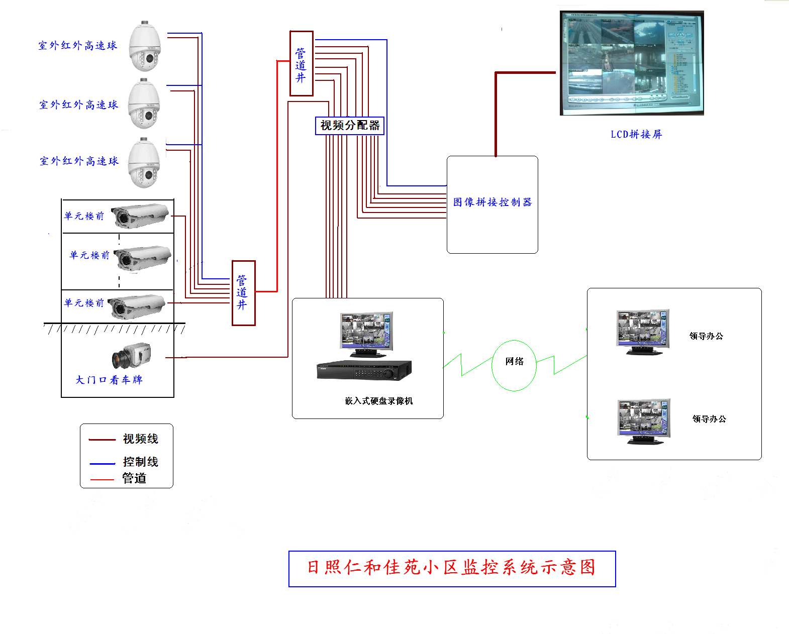
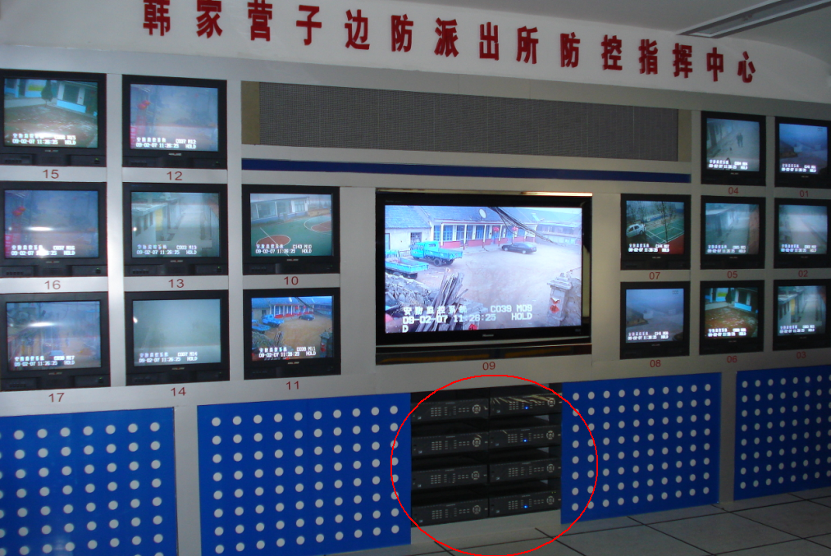
示范案例
- 每个设备供电上我们安装三级防雷插排。

第四节、监控系统功能特点
- 可靠的移动侦测功能
提供更为先进的移动侦测技术软件，可以动态调整其分析精度，既能检测到微小的运动，同时又不会产生误报。可靠的动态侦测与录像配置相结合，能够有效地降低存储空间并能实现变帧率录像方案。
- 强大的报警上传功能
系统主机可接收前端的移动侦测报警和外部探测器报警，并能对两种报警信息进行分别处理，如对移动侦测报警可实现画面切换，对外部探测器报警除了能进行画面切换外还可以在中心实现报警输出联动警号、灯光、拨号器等，由此即可实现各分散监控区的集中报警联网功能；
- 杰出的网络传输特性
独有的动态调整编码参数功能，非常适合网络传输要求，可以根据网络的实际情况，动态调整图像质量和帧率，保证图像的质量和流畅性。支持CIF和QCIF格式编码，能够实现真正意义上的窄带连续传输，可以通过ISDN、DDN等窄带网络传输连续图像。
● 集中管理
软件采用先进的C/S架构管理模式，一套软件就可以实现对监控系统各项相关硬件和所有用户的集中管理。监控系统所有硬件部分配置信息由系统服务器端统一管理，经注册后，即可实现组网。所有用户的权限分配由服务器端统一注册管理，管理员只需在服务器端进行设置，就可实现所有用户的远程集中管理，大大提高了系统的安全性和方便性。
- 优秀音视频质量
采用H.264图像压缩标准，动态码率编码，对不同的场景及活动图像，能保证图像质量恒定，即使剧烈活动也不会出现马赛克现象；采用G.722语音压缩标准，压缩比高于MP3，更加适合硬盘录像和网络传输。
- 极大节省硬盘空间
采用H.264压缩算法，与传统MPEG-4算法相比，在同等图像质量的前提下，其压缩比提高将近30%，同时G.722的音频压缩技术合音质更加流畅和动听。每小时仅有60-150MB存储量，能够保持更长的记录时间，节省存储成本，降低维护费用。视频帧率连续可调，适合各种安防应用
- 录像精准，杜绝丢帧
独特的预录制功能，文件之间均有重叠部分，完全杜绝丢帧。独有的动态侦测延时录像和文件追加功能，避免特殊情况下录像文件的缺失，避免文件碎片的出现。特殊的文件写盘方式，提高硬盘使用寿命，加强系统稳定性
- 完备的检索功能
可对录像文件、抓拍图片、系统日志、进行分类检索，可订制系统日志内容，使查找快速，定位准确。
- 强大的电视墙切换功能
可以实现管理人员可随意想看任何一路监控图像，即可以把它调到电视机上显示， 并可控制它。

第五节、企业部分工程案例

〈一〉行 政 单 位：
沈阳市地税局大厦监控指挥中心(约47.8万)
沈阳市电力系统网络远程集中监控管理系统（营业厅联网监控）
（黄海一路/西环路/昭阳路/奎山/岚山营业厅监控系统）
- 中国银行沈阳分行20网点（600多点）监控防盗维护中。。。
- 大学城公寓楼（400多点）………..

沈阳市电业局
沈阳市环保局监控二期工程
沈阳铁路沿线监控站点联网集中监控管理系统(一期,二期约46万)
沈阳虎山镇党委派出所平安监控中心（联网监控）(约18万)
沈阳市后村镇党委平安监控中心
沈阳市工商局监控中心
沈阳市看守所审讯室监视监视监听取证系统
沈阳市安监局社区监控中心
沈阳市车管所车辆考试监控
沈阳市福利彩标“中福在线”监控中心
沈阳市平安人寿保险公司监控
沈阳铁路管理处监控指挥中心
沈阳别墅群监控系统
沈阳中国银行大楼监控系统
沈阳市开发区教委22个学校网络监控中心（42个点）
沈阳市建委建筑工地远程监控系统（工地分点）
沈阳电厂内部网络监控工程
沈阳移动公司望海路营业厅
沈阳移动公司上海路分公司大楼监控工程
〈二〉企 业 单 位：
沈阳市润峰混土监控工程（32个点）
沈阳市信达钢结构监控工程
沈阳市旭日电子厂（53个点）
沈阳市茂盛食品厂监控中心
沈阳市旭日集团（日照市-五莲公司）网络远程集中监控系统
沈阳市啤酒厂监控系统中心
沈阳市东升地毯集团公司远程高端报警中心
沈阳华业玻璃厂监控系统
沈阳中盛敬老院监控系统
港务局一，二，三幼儿园监控系统
沈阳粮油库监控系统
丰华工具厂工业园监控集中管理（3个厂41个点集中监控）
鲁盾建筑集团公司，大夏，小区集中监控系统
荣安集团包装公司监控系统
亿丰工业园监控防盗系统
油漆厂防爆监控红外防盗系统
锦湖金马防爆监控，周界监控工程（65个点）
八方轮胎城监控中心
市锦华集团监控系统
宜家家居广场监控系统

第六节、工程质量承诺书及售后服务承诺书
感谢貴司对我们的信任和支持，我们将为自己所提供的工程内容提供以下工程质量承诺和竣工后期服务：
质量承诺：1，对于在本工程中所用到的所有产品均提供厂家的产品合格证，说明书及有关部门的生产检测报告，且可出具所用产品的售后服务支持承诺，所有产品质保三年以。
2，对于整个智能化工程的工程质量（包含施工，线路及系统正常运行）我们承诺质保两年，且出具公安厅二级施工资质和技术人员从业证/公安部门标准培训认证书。
售后承诺：

1. 技术支持与服务
在有关系统设备到货前，我们将指派专门人员前往用户现场，做好设备安装的先期准备工作，以使系统设备运行在一个良好的工作环境，并将与用户协调有关系统的安装调试工作。
在系统设备到货后，我们的有关人员将与用户一起对设备进行检查验收，并实施现场的安装调试工作，以便及时解决万一在发货过程中存在的差错。
对于用户的专业人员我们将进行技术培训，使其熟悉系统运行环境，并对设备的性能和使用方法有详细的了解。
作为技术支持重要部分，我们还将为用户提供最佳的系统升级服务，并确保技术的先进性与应用适用发展趋势；随时能够为用户提供系统的扩展能力，以满足用户日益发展的要求；升级后的系统有良好的性能价格比。

2. 电话支持服务
客户的系统管理员或系统管理维护人员随时可与我公司直接电话联系，由我们的工程师和软件工程师通过电话向用户提供专业的技术咨询，以最快的速度解决用户网络系统中出现的问题，
１、每周7*12小时电话相应
２、工作日内2小时现场支持
３、非主要设备故障的1工作日内修复

3. 现场维护服务
当我们的工程师通过电话无法及时排除问题时，我们会迅速派遣工程师并带所需一切工具来到现场进行维护工作，直到所有问题被解决为止。

4. 设备维修服务
自终验合格之日起一年内对该系统提供免费维护、维修、更换（非正常损坏除外）。我们对免费维护期内的系统设备提供现场维护和更换服务，对后续保用服务合同内指定的所有设备提供保修和保养服务。

5. 技术培训、支持服务
根据客户的需要，我公司将客户相关技术人员进行全面的技术培训，达到全面理解系统的功能和相关技术、并且可以独立进行安装配置、日常使用维持、一般故障诊断和修复等工作之目的。
有关具体的培训内容包括：
- 系统的体系结构及相关技术；
- 系统的安装调试；
- 系统管理员和用户培训。
我们会指定一到两名工程师负责指定用户的维护工作，这样，用户的维护请求可以得到最快的响应，能更快地提出建议并解决问题。

6. 保修登记
系统验收合格后，我们会建立完整的用户系统设备配置及免费维护档案，以便随时查阅用户系统的原始维护记录，为系统的维护提供参考资料。

第七节、工程工期承诺和安全承诺书
- 工期承诺：我方承诺，本工程工期根据土建部分及硬化程度而同步进行，可在贵方规定的工期内，保质保量的完成系统工程，

- 安全承诺书：安全包括人身安全和设备运行安全，这就要求在施工过程中要时刻注意安全，在班前对施工人员进行安全教育，要求施工人员严格遵守安全操作规范，施工中对电缆电线的连接、接地及各项通电实验都要一丝不苟，严格按照施工图、施工规范和产品说明书的规定进行，确保产品安全及运行安全和施工现场的防火安全教育等
- 我公司现场施工人员全部为公司正式员工，政治上绝对可靠。
- 凡进入工地的施工人员必须配戴安全帽；用电工具必须配备漏电保护器。
- 派专人监督施工现场的组织纪律，施工人员必须佩戴胸卡。
- 必须保证施工完毕的项目满足厂区厂房的整体装修效果，已达到优良工程标准。
- 在工地上因我方施工人员所造成的我方人员安全事故均由我方负责。

第八节、工程施工组织计划书
1、系统实施目标
首先，在系统设计上要具有合理科学的设计方案和系统配置，这是保证工程质量的先决条件。沈阳展望信息技术有限公司具有多名经验丰富的技术人员，确保工程方案设计合理、系统配置最优化。其次，在工程管理和施工上，日照神州展望信息技术有限公司具有一整套的工程质量保证体系。在系统方案确定后，我方将出具规范的施工图和详细的工程进度表。工程开工时，我方将材料运至工地，并交甲报检，出具材料证明。施工时，在工地每开启任何一箱（套）材料，都要把包装内的产品代码、合格证、说明书等收存并根据要求交于甲方，以保证所用材料为真正的原厂材料。工程在各施工阶段完工后，公司都要派专人对该阶段工程进行内部验收和测试，经验收合格后，才能进行下一阶段的安装和施工。
工程竣工后，我方技术人员将对工程的各子系统进行验收和试运行，要求合格率达到100%，并提交测试报告和各种竣工资料。
为保证闭路监控系统的建设，使系统的建设有序、高效进行，充分满足用户的需要，我们认为建立一个良好的项目施工计划是项目成功的要素。凭借我公司在此方面的丰富经验，我们建议分下面几个方面来完成整个系统：
系统实施的协调
系统硬件设备安装及原有系统的改造
应用软件系统的安装
系统联调
电子文档编写
系统使用培训
系统测试验收及鉴定
2、施工组织体系
针对本次工程，我司将成立专门的工程领导小组。实施项目经理负责制，由项目经理全面负责本工程项目的施工组织、技术支持、安全文明施工、工程协调、质量监督及评定、施工材料的管理、施工资料整理、工期及施工定额、系统调试及自检等工作。

项目经理
材料、安全、质量
负责人
技术施工
负责人
材料员
质量安全监督
线路施工组
安装施工组
测试调试组

施工总负责人1名，材料、质量、安全负责人各1名，技术施工负责人3名，布线、安装及调试施工每组各5人。
主要施工人员表
序号 | 姓名 | 职务 | 联系电话 | 职称
1 |  | 项目经理 |  | 工程师
2 |  | 技术负责人 |  | 高级工程师
3 |  | 工地负责人 |  | 助理工程师
4 |  | 技术监督 |  | 助理工程师
5 |  | 工地保管员 |  | 工人
6 |  | 安全员 |  | 工人
7 |  | 技术员 |  | 工人
3、管理体系
弱电系统的安装施工是一项十分复杂的生产活动，因为它与其它各种工业产品相比，有其独具的一系列技术经济特点，要与其他专业互相配合。日照天志电子工程有限公司有一支擅长连续或突击施工、打硬仗的施工队伍，可以保证工程按预定工期顺利的进行。日照神州展望信息技术有限公司根据每个工程的实际情况来制定不同的施工方案，并根据现场的实际情况，组织与其他专业的平行、交叉、流水作业，实现时间、空间的最佳利用，以达到连续、均衡施工，缩短工期，使系统早日交付使用。在合同签订后，日照神州展望信息技术有限公司都要根据该工程的实际情况和甲方要求的工期，详细的制定工程施工进度表，用图表的形式表明本工程从施工前准备到开始施工，直至工程全部竣工，包括整个工程的全部施工内容，其各个施工过程在时间和空间上的安排与其他专业是互相搭配和配合的关系。
1、工期进度计划表
日期  施工内容 | *天
日期  施工内容 | 1-2日 | 3日 | 3-5 日 | 5-10日 | 10-20日 | 20-25日 | 30日
施工人员熟悉图纸及勘查现场
准备施工材料
进购设备
布管
穿线
检查
测线
安装设备
系统调试
准备材料验收

2、工程实际进度与计划对比
在实施施工过程中，将实际完成情况记录下来，并与原计划进度进行对比分析，及时发现薄弱环节和矛盾，提出补救措施，预测完成将要进行的工程量的所需时间，提出加快某些施工工序的具体方案。
每日举行计划协调例会，收集上周现场施工、计划落实等各种信息，研究问题，下达次日的施工任务。
3、多方沟通和紧密配合
各方的配合是讲求材料、设备、供应、人员、机具的科学调配。我方与土建的配合，与机安的配合，与内装饰的配合，与甲方和监理的配合。使互相制约的工程变为步调一致，减少工时，节约成本，达到按需求时间完成工程的目的。多方及时沟通；准时参加工程例会，发现问题主动积极与有关单位协作解决，不推卸责任，不回避问题。及早发现，及时解决。以用户为主的合理安排施工。
4、方案变更
从为用户着想，为用户服务为根本，积极配合业主所提出的各类设计变更而进行的各类修改工作，但要施工中可能会出现方案变更，如甲方提出方案变更要求，我公司会积极配合，若我公司在施工中发现有合理符合现场的实际方案，我公司会立即向甲方提出建议，并将方案变更的理由向甲方呈报，共同讨论变更的可行性，在征得同意支持后再进行方案变更，所有变更须以书面形式见证，并在施工图中做好详细记录，为今后业主检修提供依据。
5、我公司将选派强大的实施队伍, 与贵方密切配合, 共同完成这一数字监控工程。
管理：项目管理领导小组建议由贵方和我公司分别委任一位领导主管此项目的实施。负责有关系统实施过程中重大事件的决策, 如财务安排、解决在工作层次不能达成共识的问题、监察项目进度和决定系统是否进入投产状态等。
项目经理:我公司将提供一位高级项目经理来管理此计算机网络系统的实施和集成工作, 他将担负本项目的全面责任，负责的事项包括：
１、制定一个各小组认同的项目计划
２、安排各类会议日程
３、监控项目过程和进度
４、编写项目进度报告
５、定期举行项目进度会议
６、协调项目中的所有人员和资源, 以保证项目不会因资源的问题而使计划滑落。
4、系统实施计划
１、维护一个问题清单以保证每一个问题都得到完满的解决
质量管理 — 测试及监控项目进度;
技术管理 — 在项目遇到技术问题时提供解决方案。
２、人员结构：
系统实施组：负责在系统实施前对实施环境的认定及协调，在具备进场施工条件后负责整个的实施。
系统测试组: 负责整个网络的单元测试，集成测试和系统安全性测试。
文 档 组: 负责整个项目各种文档的整理。
我公司具体项目组成人员可在项目确定后统一安排。

